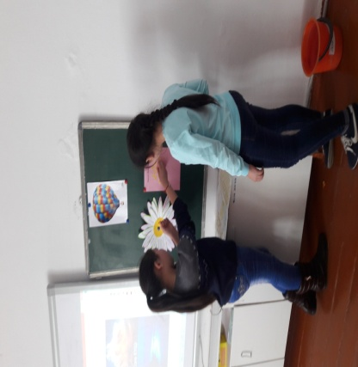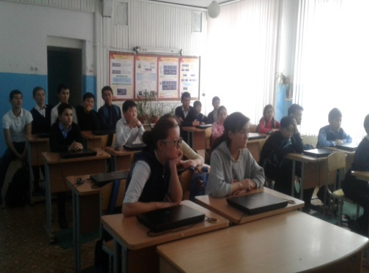 **Березняковка орта мектебі қысқы демалыста өткізілге**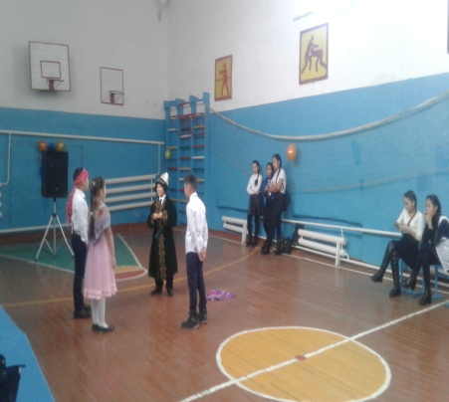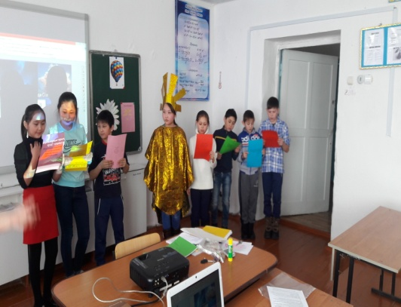

**іс-шаралар туралы  ақпарат**Оқушылар демалысқа шығар алдында қысқы демалыстағы қауіпсіздік ережесі туралы сынып сағаттары өткізілді. Сынып сағатында ауа температурасы төмендеген кезде далада ойнамау, алысқа ұзап кетпеу, жалғыз –жарым кешқұрым уақыттарда мұз айдынына бармау, кешке қыдырмау туралы қауіпсіздік ережесі таныстырылды, қол қойғызды. Ата-аналарына да баланың жеке басының қауіпсіздігі туралы айтылды.Демалыс барысында мектепішілік спорттық секциялар мен үйірмелер жұмыс кестесіне сай жұмыс істеді, танымдық-интеллектуалдық сайыстар өткізді. «Атын қақпа» сайысн тоғызқұмалақ жетекшісі Ғибадат Амангүл сайыс өткізді. Барлығы 18 оқушы қатысты. Сайыс өтте қызықты тартымды болды. Қорытындысы бойынша алғыр тобы 1-орынға ие болды.Оқушылардың барлығыда белсенді қатысып оқушылар марапатталды.Аға Тәлімгер демалыс уақытында Адал ұрпақ бойынша сайысқа дайындықтар жүргізуде.Оқушылар үстел теннисі, волейбол, баскетбол үйірмелеріне келіп отырды. Дене тәрбиесінің мұғалімі 5-8 сыныптар арасында «Алғыр, шапшаң, жүйрік» эстафетасын өткізді. Әр командада 14 баладан 28 бала қатысты. Екі команда да бір-біріне беріспей жақсы ойын түрін көрсетті. Нәтижесінде 6-8 сыныбы жеңіске жетті. Айта кетері, мектеп оқушыларының спорттық ойын түрлеріне деген қызығушылықтары мен белсенділіктері аса жоғары. Қаңтар айының 1-3-і аралығында Дене тәрбиесі мұғалімі коньки жәнеде шаңғы тебу жарыстары өткізілді сынып жетекшілерде мектеп алдындағы корта оқушылар мен бірге мұз айдынында конькимен сырғанады.7-8- сынып оқушылары арасында қысқы спорт түрлерінен мектеп ауласында жарыс өткізілді. Аязбен бірге беттері бал-бұл жанған балалар шанамен жарысып сырғанап, гимнастика жасап, эстафеталық ойындар ойнады. Қаңтардың 5-6 і аралығында 1-4, 5- сыныптарға кітапхана күні ұйымдастырылып, «Ертегілер елінде » атты танымдық сабақ жүргізілді. Сабақта оқушылар өздерінің сүйікті ертегілерінің кейіпкерлері туралы айтып, рөлін сомдады, түрлі танымдық сұрақтарға жауап берді. Бұл шараға барлығы 40 оқушы қамтылды.   
Өткізілген барлық іс-шаралар туралы материал жинақталып, қорытындысы жазылды , мектеп сайтына жіберілді. Алда өткізілетін сынып жетекшілер отырысында өткізілген іс-шаралардың нәтижесі (тиімді, тиімсіз жақтары) сараланып, таныстырылады.   
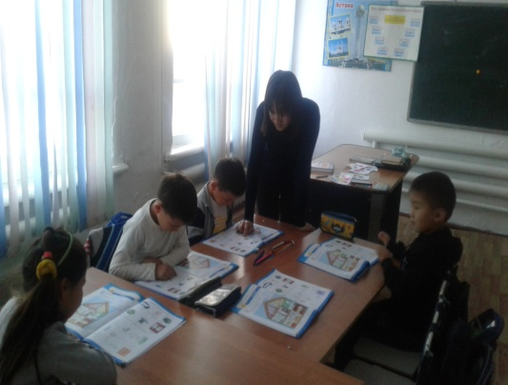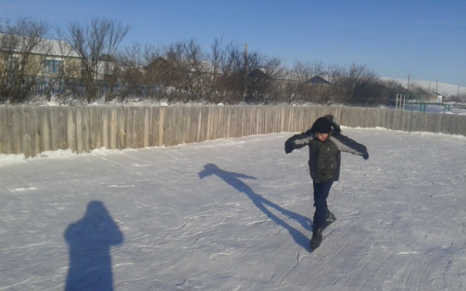

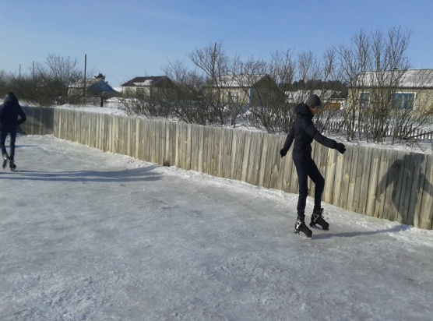

ТІМ:Аменова А.К.